

**Познавательно – исследовательский проект»**

**«Осень золотая».**

Тип проекта: исследовательский, творчески. Продолжительность краткосрочный

Срок реализации проекта: с 1 октября по 16 октября  
Участники проекта: дети, родители.

**Цель:** Создать условия для развития познавательных и творческих способностей детей  и родителей в процессе разработки совместного проекта.  Посредством совместной творческой деятельности детей и родителей развивать социально-личностную сферу дошкольников. Помочь семьям увидеть всю красоту и богатства осенней природы родного края.

**Задачи:**

- Развитие семейного творчества и сотрудничества.

- Обучение детей устанавливать связи и взаимодействия человека с природой, развитие экологического мышления у детей, воспитания гуманного отношения к природе и закладывать основы экологической культуры личности.  
Работа с родителями:  
Информирование родителей о проекте: обсуждение темы проекта, выявление вариантов представления проекта.

Совместно с родителями и детьми собирать природный материал для изготовления поделок.

**Актуальность:**

Родная природа! В душе ребенка она оставляет глубокий неизгладимый след, потому - что своей яркостью, своим многообразием воздействует на его чувства. Деревья, птицы, облака, лужицы после дождя, разноцветная радуга – все это привлекает внимание детей. В связи с этим, перед нами стоит ответственная задача – воспитывать ребят, а это значит, приобщать ребенка к миру человеческих ценностей – добра и красоты, истины, ориентируясь на «концепцию дошкольного воспитания». Осень – одно из благоприятных времен года для наблюдений за изменениями в природе. При изучении природных явлений взрослые и дети обращают внимания на многие признаки этого замечательного времен года, учатся прослеживать связь между ними, знакомятся с осенней природой.

**Итоги проекта:**

Мы решили привлечь к изучению темы «Осени» родителей, мотивируя их совершать с детьми целевые прогулки, изготовлять совместно с детьми поделки из природного материала, осуществлять подбор художественной литературы на заданную тему. Формы работы с родителями над данным проектом были разнообразные.

Проводилась выставка осенних поделок, которые дети приносили из дома. Поделки были с использованием природного материала: листьев, желудей, каштанов, липовых сережек и других «даров осени». Дети, как правило, очень гордятся своими маленькими шедеврами и, например,  наши воспитанники несли свою поделку очень бережно и так, чтобы ее видели все остальные.

Проведена презентация по теме проекта;

Дети рассказывали стихи, Об осени , О своей поделке.

Были подведены итоги –выставки «Осень золотая»



**«**

**Познавательно – исследовательский проект»**

**«Осень золотая».**

**В средней группе**

**«Капитошки»**

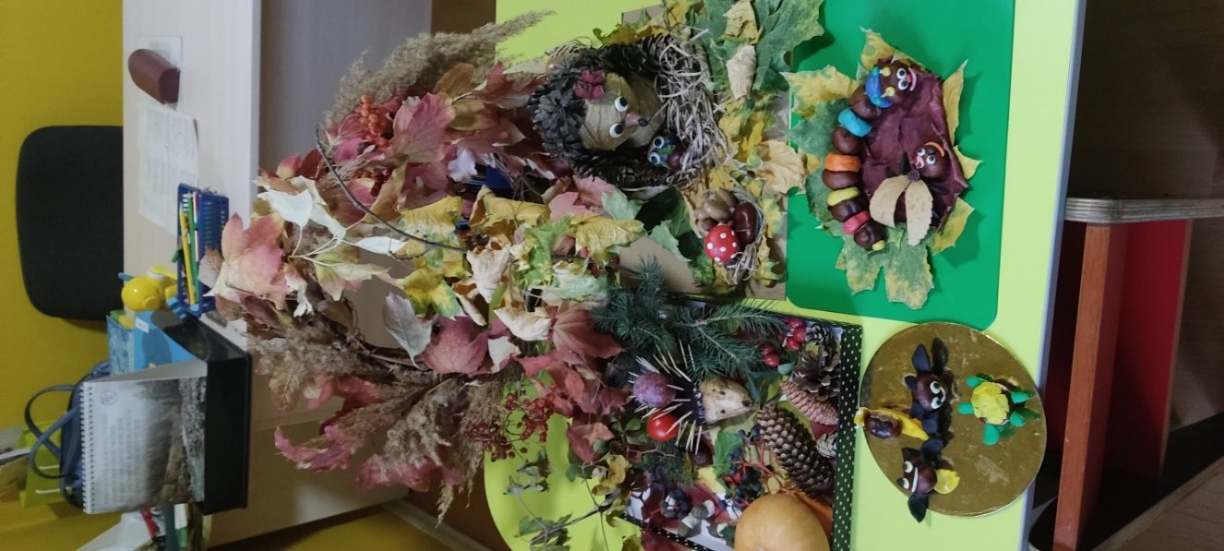

Воспитатель: Чеснокова Г. А

Алматы 2023